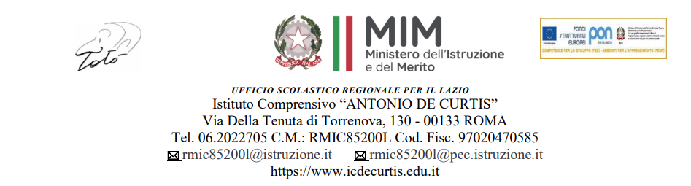

PEI Provvisorio

CLASSE SEZ
GRADO
PLESSO

Anno Scolastico __________
ALUNNO/A ____________________________
codice sostitutivo personale ____________
Classe _________________ Plesso o sede__________________
Accertamento della condizione di disabilità in età evolutiva ai fini dell'inclusione scolastica rilasciato in data _________
Data scadenza o rivedibilità:  ______________ Non indicata
Profilo di funzionamento redatto in data _______________
Nella fase transitoria:
    Profilo di Funzionamento non disponibile
Diagnosi funzionale redatta in data _________________
Profilo Dinamico Funzionale in vigore approvato in data ____________
Progetto Individuale redatto in data _____________ non redatto

PEI Provvisorio | Data _______________  Verbale allegato n. _____ | Firma del dirigente Scolastico1  ……………………… .

Composizione del GLO - Gruppo di Lavoro Operativoper l’inclusione
Art. 15, commi 10 e 11 della L. 104/1992 (come modif. dal D.Lgs 96/2019)
Nome e Cognome | *specificare a quale titolo ciascun componente interviene al GLO
…

1. Quadro informativo
Situazione familiare / descrizione dell’alunno o dell’alunna
A cura dei genitori o esercenti la responsabilità genitoriale ovvero di altri componenti del GLO……………………………………
…………………………………………………………………………………………………………………………………………………………………….
………………………………………………………………………………………………………………………………………….…………………………
………………………………………………………………………………………………………………………………………….…………………………

2. Elementi generali desunti dal Profilo di Funzionamento
o dalla Diagnosi Funzionale, se non disponibile
Sintetica descrizione, considerando in particolare le dimensioni sulle quali va previsto l'intervento e che andranno
quindi analizzate nel presente PEI
____________________________________________________________________________________________________________________________________________________________________________________________________________________________________________________________________________________________________________

In base alle indicazioni del Profilo di Funzionamento (o della Diagnosi Funzionale e del Profilo Dinamico Funzionale se non è stato ancora redatto) sono individuate le dimensioni rispetto alle quali è necessario definire nel PEI specifici interventi. Le sezioni del PEI non coinvolte vengono omesse.
Dimensione Socializzazione/Interazione/Relazione Sezione 4A/5A Va definita Va omessa
Dimensione Comunicazione/Linguaggio Sezione 4B/5A Va definita Va omessa
Dimensione Autonomia/ Orientamento Sezione 4C/5A Va definita Va omessa
Dimensione Cognitiva, Neuropsicologica e dell'Apprendimento Sezione 4D/5A Va definita Va omessa

4. Osservazioni sull’alunno/a per progettare gli interventi di sostegno didatticoPunti di forza sui quali costruire gli interventi educativi e didattici
a. Dimensione della relazione, dell’interazione e della socializzazione:

b. Dimensione della comunicazione edel linguaggio:

c. Dimensione dell’autonomia e dell’orientamento:

d. Dimensione cognitiva, neuropsicologica e dell’apprendimento:

6. Osservazioni sul contesto: barriere e facilitatori
Osservazioni nel contesto scolastico con indicazione delle barriere e dei facilitatori a seguito dell’osservazione sistematica dell’alunno/a e della classe.

PEI Provvisorio per l'a. s. successivo

[da compilare a seguito del primo accertamento della condizione di disabilità in età evolutiva ai fini dell’inclusione scolastica]
Proposta del numero di ore di sostegno alla classe per l'anno successivo*  * (Art. 7, lettera d) D.Lgs 66/2017) | Partendo dal Profilo di Funzionamento, si individuano le principali dimensioni interessate [Sezione 4] e le condizioni di contesto [Sezione 6], con la previsione degli interventi educativo-didattici da attuare ed il relativo fabbisogno di risorse professionali per il sostegno e l’assistenza ……………………………………………………………………………  …………………………………………………………………………………………………………………………
 | Entità delle difficoltà nello svolgimento delle attività comprese in ciascun dominio/dimensione tenendo conto dei fattori ambientali implicati | Assente   | Lieve    | Media   | Elevata   | Molto elevata  
Ore di sostegno richieste per l'a. s. successivo ___________
con la seguente motivazione:_________________________________________
________________________________________________________________

Interventi necessari per garantire il diritto allo studio e la frequenza
Assistenza
Assistenza di base (per azioni di mera assistenza materiale, non riconducibili ad interventi educativi)  igienica ◻  spostamenti ◻  mensa ◻  altro ◻ (specificare………………………………….)  Dati relativi all’assistenza di base (collaboratori scolastici, organizzazione oraria ritenuta necessaria) | Assistenza specialistica all’autonomia e/o alla comunicazione (per azioni riconducibili ad interventi educativi):  Comunicazione:  assistenza ad alunni/e privi/e della vista◻  assistenza ad alunni/e privi/e dell’udito ◻  assistenza ad alunni/e con disabilità intellettive e disturbi del neurosviluppo◻  Educazione e sviluppo dell'autonomia, nella:  cura di sé ◻  mensa ◻  altro ◻ (specificare ……………………………………………….)  Dati relativi agli interventi educativi all’autonomia e alla comunicazione (educatori, organizzazione oraria ritenuta necessaria)……………………………………………………………….

Per le esigenze di tipo sanitario si rimanda alla relativa documentazione presente nel Fascicolo dell’alunno/a.

Arredi speciali, Ausili didattici, informatici, ecc. |  | Specificare la tipologia e le modalità di utilizzo ………………………………………………………………………
Proposta delle risorse da destinare agli interventi di assistenza igienica e di base  e delle risorse professionali da destinare  all'assistenza, all'autonomia e alla comunicazione, per l'anno successivo*  * (Art. 7, lettera d) D.Lgs 66/2017) | Tenuto conto del Profilo di Funzionamento si individuano le principali dimensioni interessate [Sezione 4] e le condizioni di contesto [Sezione 6], con la previsione del fabbisogno di risorse da destinare agli interventi di assistenza igienica e di base e delle risorse professionali da destinare all'assistenza, all'autonomia e alla comunicazione, per l'anno successivo:  a) Fabbisogno di risorse da destinare agli interventi di assistenza igienica e di base, nel modo seguente___________________________________________________________________  __________________________________________________________________________  b) Fabbisogno di risorse professionali da destinare all'assistenza, all'autonomia e alla comunicazione - nell’ambito di quanto previsto dal Decreto Interministeriale182/2020 e dall’Accordo di cui all’art. 3, comma 5bis del D.Lgs 66/2017- per l'a. s. successivo:  tipologia di assistenza / figura professionale _________________________  per N. ore_________________(1).
Eventuali esigenze correlate al trasporto dell’alunno/a da e verso la scuola
(1) L’indicazione delle ore è finalizzata unicamente a permettere al Dirigente Scolastico di formulare la richiesta complessiva d’Istituto delle misure di sostegno ulteriori rispetto a quelle didattiche, da proporre e condividere con l’Ente Territoriale

Il PEI provvisorio con la proposta del numero di ore di sostegno e delle risorse da destinare agli interventi di assistenza igienica e di base, nonché delle tipologie di assistenza/figure professionali e relativo fabbisogno da destinare all'assistenza, all'autonomia e/o alla comunicazione, per l'anno scolastico successivo, è stato approvato dal GLO
in data ______________
come risulta da verbale n. ___ allegato

Nome e Cognome | *specificare a quale titolo ciascun componente interviene al GLO | FIRMA

